2015年4月高等教育自学考试全国统一命题考试
离散数学 试卷
(课程代码 02324)
本试卷共4页，满分l00分，考试时间l50分钟。
考生答题注意事项：
1．本卷所有试题必须在答题卡上作答。答在试卷上无效，试卷空白处和背面均可作草稿纸。
2．第一部分为选择题。必须对应试卷上的题号使用2B铅笔将“答题卡”的相应代码涂黑。
3．第二部分为非选择题。必须注明大、小题号，使用0．5毫米黑色字迹签字笔作答。
4．合理安排答题空间，超出答题区域无效。
第一部分 选择题
一、单项选择题(本大题共l5小题，每小题l分，共15分)
在每小题列出的四个备选项中只有一个是符合题目要求的，请将其选出并将“答题卡”
的相应代码涂黑。未涂、错涂或多涂均无分。
1．设有一个连通平面图G，共有6个面，13条边，则G的顶点个数为
A．6 B．7 C．8 D. 9
2．下列谓词公式中与公式等价的是
3．设p：天下雨；q：我走路上班。命题“只有不下雨，我才走路上班”可符号化为
4．设R₁，R₂都是从集合A到B的二元关系，则下列各式成立的是
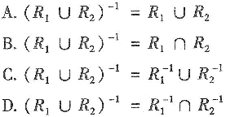
5. 设简单无向图G有16条边，有3个4度顶点，有4个2度顶点，其余顶点的度数均大于3，则G中的顶点个数至多为
A．9个 B．10个 C．11个 D．12个
6．设α,β是集合A上的等价关系，则下列关系不一定是等价关系的是
7．下列语句为假命题的是
A. 如果3是偶数，那么1/3就是有理数 B．只要3是偶数，1/3就是有理数
C. 除非1/3是有理数，否则3不是偶数 D. 只有3是偶数，1/3才是有理数
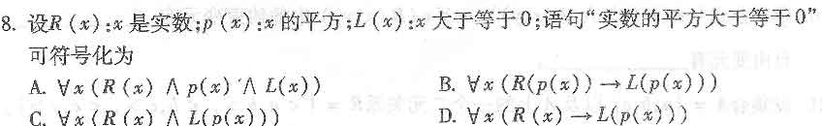
9.有界格如9图所示，择元素 d的补元素是
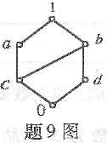
A.a
B．b
C．c
D.1
10．给定A：{1，2，3，4}，考虑A上的关系R，若R=︱(1，3)，(1，4)，(2，3)，(2，4)，(3，4) ︱，则R是
A．自反的 B. 对称的 C. 传递的 D．反自反的
11．设集合A有3个元素，则A上的等价关系的个数为
A．3个 B．4个 C．5个 D．6个
12．<A，≤>是一个偏序集，其中A={2，3，6，12，24，36}，≤为A上的整除关系，则覆盖元素6的元素是
A．6 B．12 C．24 D．36
13．谓词公式中，量词的辖域是
14．连通图G是一棵树的充要条件是
A. 有些边不是割边 B．每条边都是割边
C．无边割集 D．每条边都不是割边
15．在自然数集N上，下列满足结合律的运算是
第二部分 非选择题
二、填空题(本大题共l0小题，每小题2分，共20分)
请在答题卡上作答。
16． 设A = {1，2，3}，B = {3，4，5}，则B一A =________，B A =________。
17. 设是集合A={1，2，3，4}到集合B={a，b，c，d}的关系，则ranR=_______，domR=_________。
18． 命题公式的成真指派有_______个，成假指派有_______ 个。
19．设p(A)是非空集合A的幂集，代数系统<p(A)，U>的零元是_______，幺元是_______
20．谓词公式中的约束变元有_______，
自由变元有_______。
21．设集合A={a，b，c}以及A上的一个二元关系R={<a，b>，<b，c>，<c，c>}，
则自反闭包r(R)=___________________，
对称闭包s(R)=_____________________。
22．命题公式、的二进制数编码大项为________。
23．设无向树r有4个度数为3的结点，其余结点都为树叶，则T的树叶数为________
24．谢={a，b，c，d}，B={1，2，3，4}，A到B的关系R={<b,4>
<6，1>，<d，2>}，B到A的关系S={<4，口>，<2，b>， 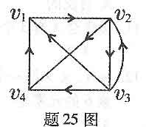
<3，b>}，则R。S=_____________。
25. 设图G如题25图所示，则图G的邻接矩阵M=_______。
三、计算题 (本大题共5小题，每小题6分，共30分)
请在答题卡上作答。
26．构造命题公式的真值表。
27．利用等值演算法求命题公式的主析取范式。
28. 设<A，≤>为偏序集，其哈斯图如题28图所示，试求： 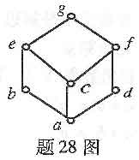
(1)写出偏序关系≤；
(2)设，求露的极大元、极小元、上界和下界。
29．已知集合S={{1，2，4}，{3}，{5}}是集合={1，2，3，4，5}的一个划分，
(1)写出由S导出的A上的等价关系P；
(2)求P的关系矩阵。
30．设解释I如下：
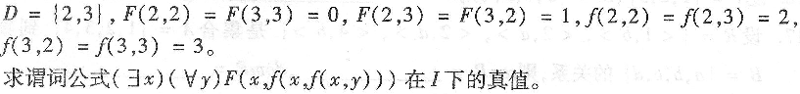
四、证明题 (本大题共3小题，每小题7分，共21分)
31. 设A、B是任意集合，证明：
32．在整数集Z上定义一个二元运算*，使得对于Z中的任意元素a和b，都有a*b=a+
b+ab，证明：<Z，*>是独异点。
33．设图G如题33图所示，证明：图G不是哈密顿图。
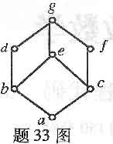
五、综合应用题 (本大题共2小题，每小题7分。共14分)
34．如果小明没有去上学，那他一定是生病了。如果小明生病了，他就会在家休息。只要小明去上学，他就会在教室认真学习。小明要么在教室认真学习，要么在家休息。符号化上述推理过程，并构造推理证明。
35．用Kruskal算法求题35图中的一棵最小生成树，并画出此树。(须写出详细过程)
